LOPPIAISKONSERTTI 5.1.2022 KLO 19.00
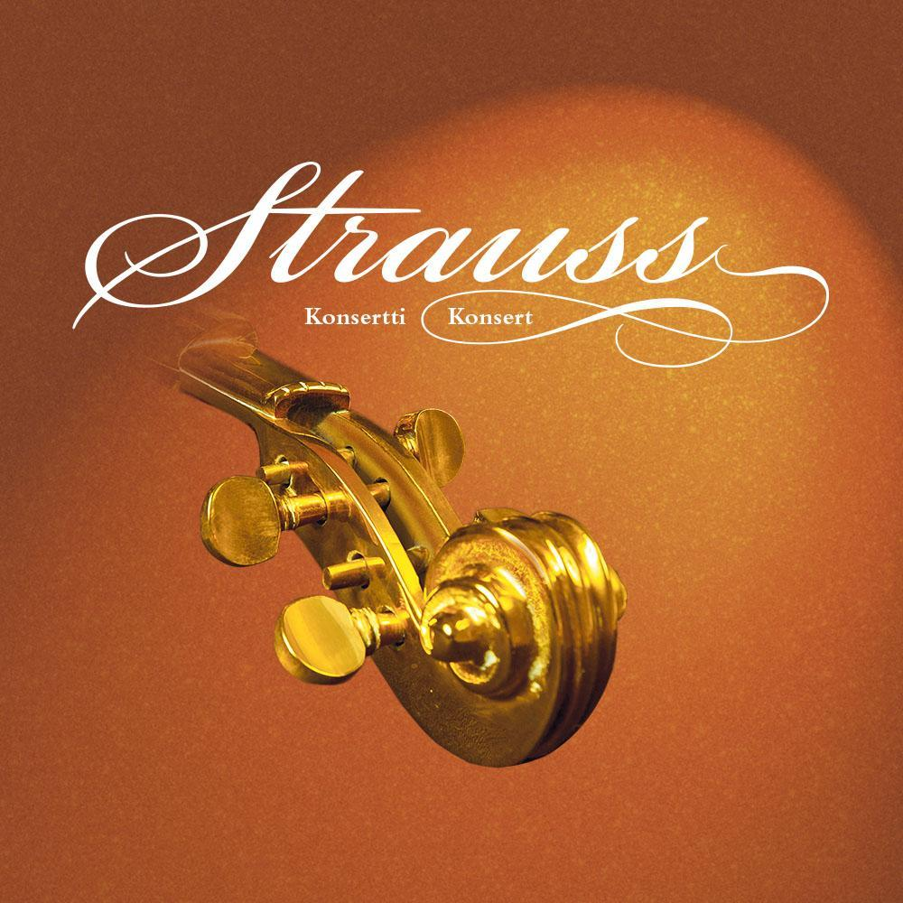
FINLANDIA-TALOSSA
Tuttuun tapaan Sibelius-Akatemian Sinfoniaorkesteria johtaa professori Atso Almila.
Orkesterin nuoruudeninto ja Almilan ainutlaatuinen taito tarjoaa riemukkaita
musiikkikokemuksia.

Ilmoittautuminen teuvokouvonen@gmail.com tai puh.0500-705594

Ilmoittaudu heti tai viimeistään 15.11. mennessä. Lippuja on varattu 40kpl
Lippuja ei saada lisää ja varaamattomat liput perutaan.

Konsertin hinta jäsenille 60 euroa ja avecit 80 euroa.
Väliajalla kahvi/tee ja pulla.
Maksut killan tilille 1.12.2021 muista viitenumero
FI90 1745 3000 0351 98

